Název a číslo materiálu
VY_32_INOVACE_AJ_19_BINGO FRUITS AND VEGETABLES

Název školy: | Základní škola praktická a mateřská škola Toužim, příspěvková organizace
Číslo projektu: | CZ.1.07/1.4.00/21.0613
Autor: | Markéta Březinová
Název: | VY_32_INOVACE_AJ_19_BINGO FRUITS AND VEGETABLES
Předmět (oblast): | Jazyk a jazyková komunikace  Cizí jazyk – Anglický jazyk
Téma: | Slovní zásoba – ovoce a zelenina
Použitý materiál: | www.office.microsoft.com
Druh učebního materiálu: | Pracovní list
Očekávaný výstup: | Zvládat názvy ovoce a zeleniny  Rozlišovat grafickou a mluvenou podobu slova  Číst a překládat jednoduché pojmy a názvy
Anotace: | Pracovní list na procvičení anglického jazyka formou hry BINGO. Procvičování slovní zásoby – ovoce, zelenina.
Ročník: | 9. ročník
Materiál ověřen: | 7.6.2012

BINGO - VEGETABLES
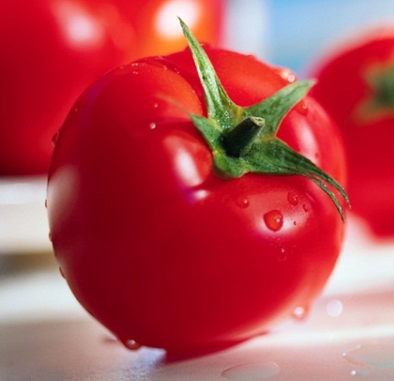 | 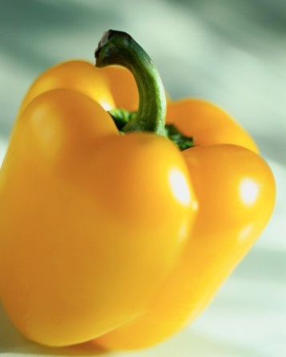 | 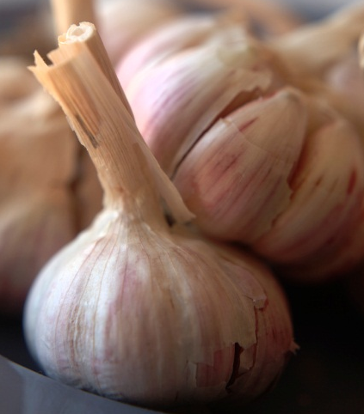
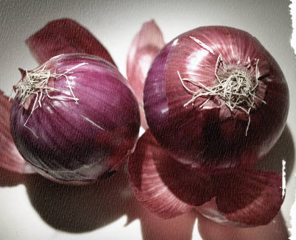 | 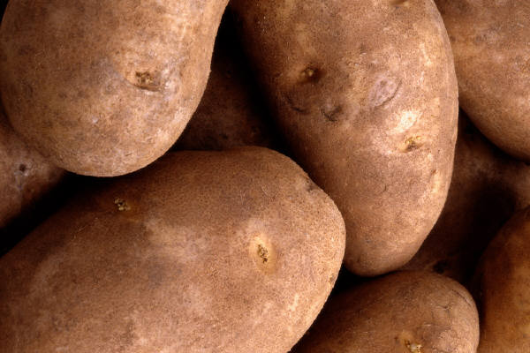
 | 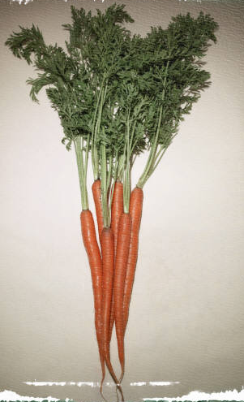 | 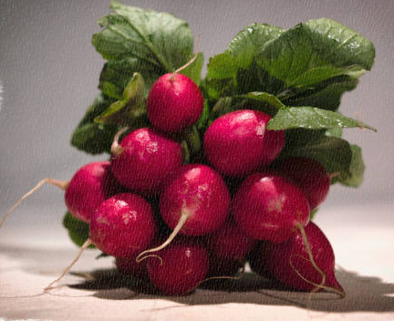
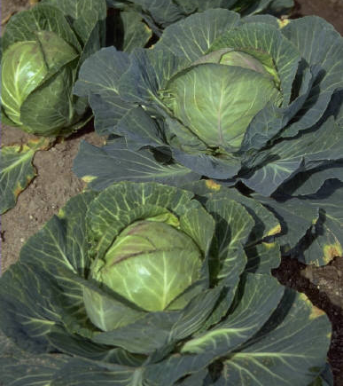 | 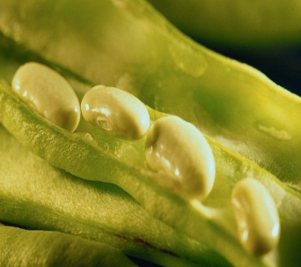 | 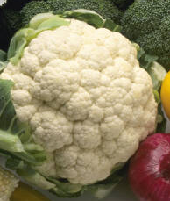

BINGO – FRUITS
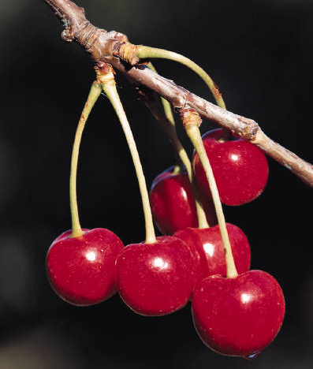 | 
 |  | 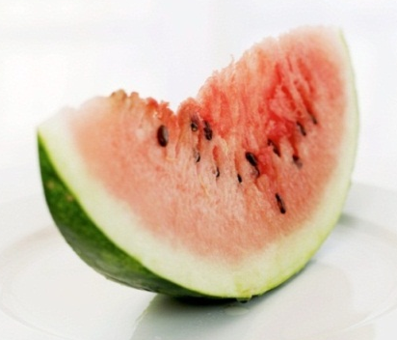
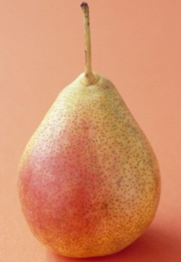

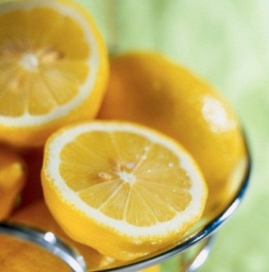 | 

